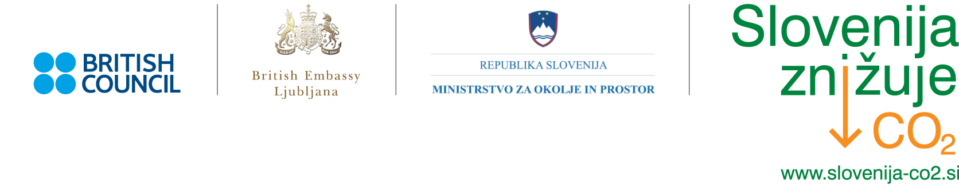

Trajnostno ravnanje z energijo v občinah in javni upravi
Tehniški muzej Slovenije, Bistra, 31. 5. 2006

Lokalne energetske zasnove
09.00–09.10 Uvodni nagovor (Tim Simmons, britanski veleposlanik)
09.10–09.25 Občinski programi varstva okolja (Alenka Burja, Ministrstvo za okolje in prostor)
09.25–09.40 Vloga države v pripravi kakovostne energetske zasnove (mag. Hinko Šolinc, Ministrstvo za gospodarstvo)
09.40–09.55 Priprava energetske zasnove (mag. Aleš Šaver, Eco-consulting)
09.55–10.10 Mehanizmi za dobro energetsko politiko – primer Velike Britanije (Edward Hyam, Energy Saving Trust)
10.10–10.40 Razprava
10.40–11.00 Odmor

Lokalna energetika v praksi
11.00–11.15 Od energetske zasnove do lokalne energetske agencije (Mirjam Britovšek, MO Velenje)
11.15–11.30 Daljinsko ogrevanje z biomaso – primer dobre prakse v Veliki Britaniji (Edward Hyam, Energy Saving Trust)
11.30–11.45 Kako vzbuditi interes odločevalcev za projekte učinkovite rabe energije in uporabe obnovljivih virov energije v lokalnih skupnostih? (Vesna Kozlar, Občina Ravne na Koroškem)
11.45–11.55 Nevladne organizacije in obnovljivi viri energije (Lidija Živčič, Fokus)
11.55–12.10 Zelena javna naročila (dr. Samo Kopač, Ministrstvo za okolje in prostor)
12.10–12.30 Razprava
12.30–13.30 Organizirano kosilo, po želji ogled razstave o podnebnih spremembah SeverJugVzhodZahod

Energetska učinkovitost stavb v javni lasti
13.30–13.45 Nova direktiva o energetski učinkovitosti stavb (dr. Peter Gašperšič, Ministrstvo za okolje in prostor)
13.45–14.00 Primerjava kazalnikov porabe energije v stavbah kot pomoč pri energetskih odločitvah (mag. Miha Tomšič, Gradbeni inštitut ZRMK)
14.00–14.15 Zmanjševanje porabe energije v stavbah, dobra praksa (mag. Miha Praznik, Gradbeni inštitut ZRMK)
14.15–14.45 Razprava
14.45–15.00 Odmor

Financiranje učinkovite rabe energije in uporabe obnovljivih virov energije
15.00–15.15 Nepovratna podpora za učinkovito rabo energije in uporabo obnovljivih virov energije (mag. Jani Turk, Ministrstvo za okolje in prostor)
15.15–15.30 Krediti Ekosklada za učinkovito rabo energije in uporabo obnovljivih virov energije (mag. Gregor Golja, Ekosklad)
15.30–15.45 Pogodbeno financiranje učinkovite rabe energije v občini Kranj (Damjan Mulej, Thermoglobal)
15.45–16.00 Občani kot soinvestitorji v učinkoviti rabi energije in uporabi obnovljivih virov energije v šolah (Andrej Klemenc, Slovenski E-forum)
16.00–16.30 Zanimivi primeri financiranja učinkovite rabe energije in uporabe obnovljivih virov energije v Veliki Britaniji (Edward Hyam, Energy Saving Trust)
16.30–17.00 Razprava, zaključek konference in neformalno druženje

